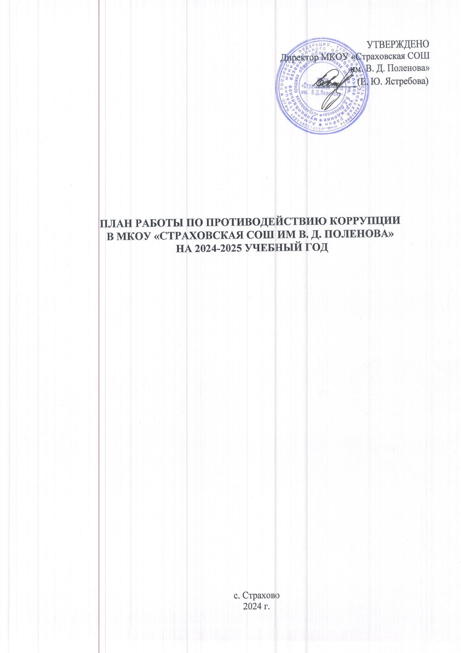

1. **Общие положения**

1.1 План работы по противодействию коррупции в МКОУ «Страховская СОШ им. В. Д. Поленова» (далее- План, Учреждение) на 2024-2025 учебный год разработан на основании:

- Федерального закона от 25.12.2008 № 273-ФЗ «О противодействии коррупции»;

- Федерального закона от 17.07.2009 № 172-ФЗ «Об антикоррупционной экспертизе нормативных правовых актов и проектов нормативных правовых актов»;

- Федерального закона 21.11.2011 № 329 «О внесении изменений в отдельные законодательные акты РФ в связи с совершенствованием государственного управления в области противодействия коррупции»;

-Указа Президента РФ от 19 мая 2008 г. N 815 "О мерах по противодействию коррупции";

1.2. План определяет основные направления реализации антикоррупционной политики в учреждении, систему и перечень программных мероприятий, направленных на противодействие коррупции.

2. ЦЕЛИ И ЗАДАЧИ

2.1. Основными целями Плана являются:

- недопущение предпосылок, исключение возможности фактов коррупции Учреждении;

- обеспечение выполнения Плана в рамках компетенции администрации Учреждения;

- обеспечение защиты прав и законных интересов граждан от негативных процессов и явлений, связанных с коррупцией, укрепление доверия граждан к деятельности администрации Учреждения.

2.2. Для достижения указанных целей требуется решение следующих задач:

- предупреждение коррупционных правонарушений;

- оптимизация и конкретизация полномочий должностных лиц;

- формирование антикоррупционного сознания участников образовательного процесса;

- обеспечение неотвратимости ответственности за совершение коррупционных правонарушений;

- повышение эффективности управления, качества и доступности предоставляемых Учреждением образовательных услуг;

- содействие реализации прав граждан на доступ к информации о деятельности Учреждения.

1. **Ожидаемые результаты реализации Плана**

3.1. Основными результатами реализации плана являются:

- повышение эффективности управления, качества и доступности предоставляемых образовательных услуг;

- укрепление доверия граждан к деятельности администрации школы.

Контроль за реализацией Плана в Учреждением осуществляется директором Учреждения, ответственным за ведение профилактической работы по предупреждению коррупционных и иных правонарушений в Учреждения, членами антикоррупционной комиссии, а также уполномоченным лицом, ответственное за профилактику коррупционных и иных правонарушений (далее – уполномоченное лицо).

|  |  |  |  |
| --- | --- | --- | --- |
| № | Мероприятия | Сроки проведения | Ответственный |
| **1. Организационные мероприятия** | | | |
| 1.1. | Разработка и утверждение «Плана работы по противодействию коррупции  на 2024-2025учебный год» | май-сентябрь 2024 г. | Уполномоченное лицо |
| 1.2. | Анализ и уточнение должностных обязанностей работников, исполнение которых в наибольшей мере подвержено риску коррупционных проявлений | август- сентябрь 2024г. | Директор Учреждения |
| **2.      Обеспечение права граждан на доступ к информации о деятельности** | | | |
| 2.1. | Использование прямых телефонных линий в целях выявления фактов вымогательства, взяточничества и других проявлений коррупции, а также для более активного привлечения общественности к борьбе с данными правонарушениями. | В течение года | Директор Учреждения |
| 2.2. | Организация личного приема граждан директором Учреждения. | По графику | Директор Учреждения |
| 2.3. | Соблюдение единой системы оценки качества образования с использованием процедур:  - аттестация педагогов Учреждения;  - мониторинговые исследования в сфере образования;  - статистические наблюдения;  - самоанализ деятельности ОУ;  - создание системы информирования управления образованием, общественности, родителей о качестве образования в Учреждении;  - соблюдение единой системы критериев оценки качества образования (результаты, процессы, условия);  - организация информирования участников ГИА и их родителей (законных представителей);  - определение ответственности педагогических работников, привлекаемых к подготовке и проведению ГИА за неисполнение, ненадлежащее выполнение обязанностей и злоупотребление служебным положением, если таковые возникнут. | Февраль - май, июнь | Заместитель директора по УВР |
| 2.4. | Организация систематического контроля за получением, учетом, хранением, заполнением и порядком выдачи документов государственного образца об основном общем образовании и среднем общем образовании. Определение ответственности должностных лиц. | В течение года | Заместитель директора по УВР, уполномоченное лицо |
| 2.5. | Контроль за осуществлением приёма в первый класс. | Апрель- август | Директор Учреждения |
| 2.6. | Информирование граждан об их правах на получение образования. | В течение года | Классные руководители, Уполномоченное лицо |
| 2.7. | Усиление контроля за недопущением фактов неправомерного взимания денежных средств с родителей (законных представителей). | В течение года | Директор Учреждения |
| 2.8. | Обеспечение соблюдений правил приема, перевода и отчисления, обучающихся из школы | В течение года | Директор Учреждения |
| **3.      Обеспечение открытости деятельности образовательного учреждения** | | | |
| 3.1. | Проведение Дней открытых дверей. Ознакомление родителей с условиями поступления в школу, обучения в ней (для первоклассников) | В течение года | Директор Учреждения,  Заместитель директора по УВР |
| 3.2. | Модернизация нормативно-правовой базы деятельности Учреждения, в том числе в целях совершенствования единых требований к обучающимся, законным представителям и работникам Учреждения. | Январь - март 2025 года | Директор Учреждения,  Заместитель директора по УВР, ВР |
| 3.3. | Своевременное информирование посредством размещения информации на сайте школы, в СМИ о проводимых мероприятиях. | В течение года | Заместитель директора по УВР и ВР |
| 3.4. | Усиление персональной ответственности работников школы за неправомерное принятие решения в рамках своих полномочий. | В течение года | Директор Учреждения |
| 3.5. | Рассмотрение вопросов исполнения законодательства о борьбе с коррупцией на совещаниях при директоре, педагогических советах | В течение года | Заместитель директора по УВР, ВР |
| 3.6. | Привлечение к дисциплинарной ответственности работников Учреждения, не принимающих должных мер по обеспечению исполнения антикоррупционного законодательства. | По факту | Директор Учреждения |
| **4.      Антикоррупционное образование** | | | |
| 4.1. | Проведение Единых информационных дней, посвящённых формированию правового сознания и антикоррупционного мировоззрения обучающихся | Октябрь | Классные руководители |
| 4.2. | Участие в конкурсах антикоррупционной направленности | В течение года | Заместитель директора  по УВР и ВР |
| 4.3. | Диспут: «Что заставляет человека брать взятки?» (8-9 классы) | Декабрь | Зам. директор  по УВР и ВР |
| 4.4. | Творческая работа (сочинение, эссе) среди обучающихся 7-11 классов на тему «Я против коррупции» | Ноябрь | Учителя русского языка и литературы |
| 4.5. | Беседа: «Коррупция. Твоё НЕТ имеет значение». (6-7 классы) | Январь | Классные руководители |
| 4.6 | Лекция: «Коррупция – явление политическое или экономическое?». (10-11 классы) | Март | Классные руководители |
| 4.7. | Анкетирование: «Бытовая» коррупция в Учреждении». | Май | Уполномоченное лицо |
| 4.8. | Выставка книг в библиотеке школы «Нет коррупции!» | Ноябрь-декабрь | Библиотекарь |
| **5.      Работа с педагогами** | | | |
| 5.1. | Корректировка планов мероприятий по формированию антикоррупционного мировоззрения обучающихся. | Январь | Классные руководители |
| 5.2. | Встречи педагогического коллектива с представителями правоохранительных органов. | В течение года | Уполномоченное лицо |
| **6.      Работа с родителями общественностью** | | | |
| 6.1. | Размещение на сайте школы Публичного доклада и правовых актов антикоррупционного содержания с отчётом об их исполнении | В течение года | Уполномоченное лицо |
| 6.2. | Участие в публичном отчете школы. | сентябрь | Комиссия по противодействию коррупции и урегулированию конфликта интересов |
| 6.3. | Встреча родительской общественности с представителями правоохранительных органов. | В течение года | Уполномоченное лицо |
| 6.4. | Круглый стол с участием администрации Учреждения и родительской общественности по вопросу «Коррупция и антикоррупционная политика Учреждения». | Декабрь | Директор Учреждения,  Комиссия по противодействию коррупции и урегулированию конфликта интересов |
| 6.5. | Родительские собрания по темам формирования антикоррупционного мировоззрения учащихся. | В течение года | Комиссия по противодействию коррупции и урегулированию конфликта интересов |
| 6.6. | День открытых дверей Учреждения для родителей | Март-апрель | Заместитель директора по УВР и ВР |
| 6.7. | Проведение социологического исследования среди родителей по теме «Удовлетворённость потребителей качеством образовательных услуг» | Февраль | Заместитель директора по ВР, Уполномоченное лицо |
| 6.8. | Обеспечение соблюдения порядка административных процедур по приёму и рассмотрению жалоб и обращений граждан | Постоянно | Комиссия по противодействию коррупции и урегулированию конфликта интересов |
| 6.9. | Экспертиза жалоб и обращений граждан, поступающих через информационные каналы связи (электронная почта, телефон) на предмет установления фактов проявления коррупции должностными лицами школы | По мере поступления обращений | Комиссия по противодействию коррупции и урегулированию конфликта интересов |
| **7.      Организация взаимодействия с правоохранительными органами** | | | |
| 7.1. | Обмен информацией в рамках межсетевого взаимодействия в объёме компетенции | Постоянно | Директор Учреждения |
| **8.      Осуществление контроля финансово-хозяйственной и образовательной деятельности в целях предупреждения коррупции** | | | |
| 8.1. | Осуществление контроля за соблюдением требований, установленных Федеральным законом № 44-ФЗ «О контрактной системе в сфере закупок товаров, работ, услуг для обеспечения государственных и муниципальных нужд» | В течение года | Директор Учреждения  Специалист по закупкам |
| 8.2. | Осуществление контроля за целевым использованием бюджетных средств | В течение года | Директор Учреждения, Комиссия по противодействию коррупции и урегулированию конфликта интересов |
| 8.3. | Осуществление контроля за организацией и проведением ОГЭ, ЕГЭ | Сентябрь -июль | Заместитель директора  по УВР |
| 8.4. | Осуществление контроля за получением, учётом, хранением, заполнением и порядком выдачи документов государственного образца об основном общем образовании и о среднем общем образовании | Июнь, июль | Заместитель директора по УВР |
| **9.      Обеспечение контроля за качеством предоставляемых государственных услуг в электронном виде** | | | |
| 9.1. | Оказание услуг в электронном виде:  - электронный журнал;  - предоставление информации о порядке проведения государственной итоговой аттестации и результатах проведения ГИА | В течение года | Директор Учреждения,  Заместитель директора по УВР |